**Chuẩn hóa sơ đồ thực thể quan hệ từ mô hình mở rộng => kinh điển => hạn chế**

* Chuyển từ ERD mở rộng về ERD kinh điển

1. Xử lý kiểu thuộc tính đa trị của kiểu thực thể:

* Không thực thể nào có thuộc tính đa trị.

1. Xử lý kiểu thuộc tính đa trị của kiểu liên kết:

* Không kiểu liên kết nào có thuộc tính đa trị.

1. Xử lý kiểu thuộc tính phức hợp:

-Không có thuộc tính phức hợp.

* Chuyển từ ERD kinh điển về ERD hạn chế

1. Loại bỏ tên, bỏ số tối thiểu của kiểu liên kết

* Bỏ tên của tất cả quan hệ

1. Khử kiểu liên kết 1-1

* Mo hình quan hệ có 2 thực thể liên kết 1-1 là SinhVien và TPGiaDinh

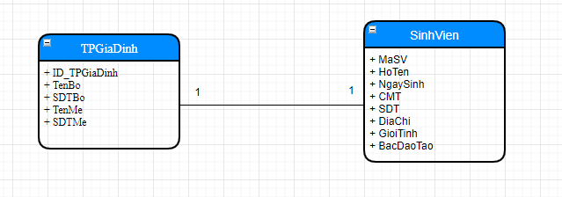

Tiến hành khử liên kết 1-1 ta được kết quả:

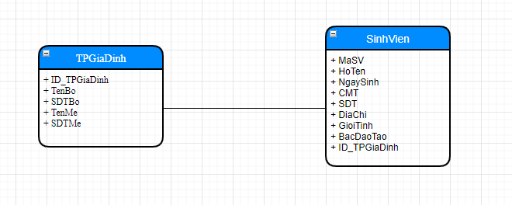

1. Xử lý kiểu liên kết 2 ngồi nhiều – nhiều

* TaiKhoan – Role

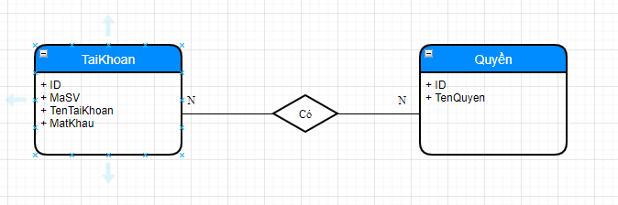

Sau khi xử lý:

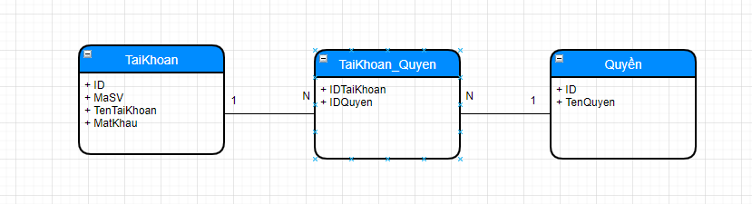

* TietHoc - LopHocPhan

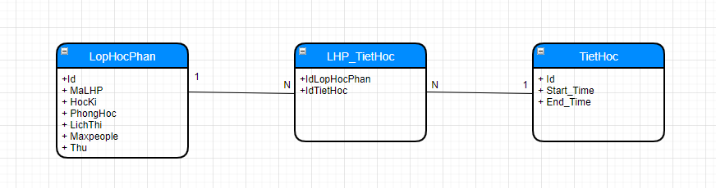

* SinhVien – LopHocPhan

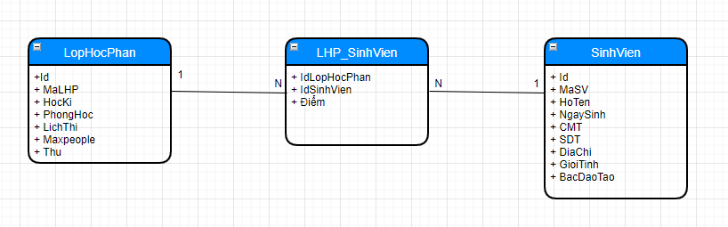

* GiaoVien – LopHocPhan

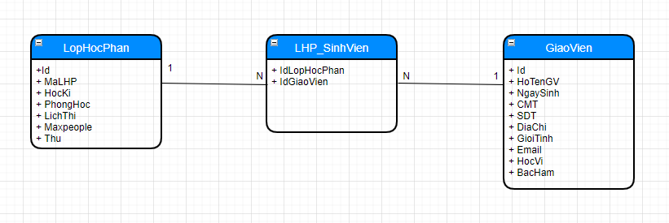

1. Xác định kiểu thuộc tính kết nối (khóa ngoại)

* TPGiaDinh: IdSinhVien
* ThanhPho: IdQuocGia
* Phuong: IdThanhPho
* TaiKhoan: IdSinhVien
* NganhDaoTao: IdNganh
* Nganh: IdKhoa
* GiaoVien: IdBoMon
* LopSinhVien: IdKhoaHoc
* LopHocPhan: IdPhongHọc, IdMonHoc, IdHocKy

1. Xác định khóa chính cho các kiểu thực thể

* Kiểu thực thể chính có khóa chính là khóa đơn:

Tất cả các thực thể đều có khóa chính là trường Id.

* Kiểu thực thể phụ thuộc có khóa chính là khóa bội:

+ TaiKhoan_Role: IdTaiKhoan, IdQuyen

+ LopHocPhan_TietHoc: IdLopHocPhan, IdTieHoc

+ LopHocPhan_GiaoVien: IdLopHocPhan, IdGiaoVien

+ LopHocPhan_SinhVien: IdLopHocPhan, IdSinhVien